Оричевский литературно-поэтический клуб «Рябинушка»

Немного истории: в конце 60-х годов прошлого столетия на улице Парковой, которая находится в самом центре п. Оричи, в доме поэтессы Людмилы Ишутиновой собирались за чашкой чая местные литераторы. Горела свеча, звучали стихи, читались только что написанные рассказы. Обсуждали, спорили, совещались. Когда в 1999 году нашей библиотеке было присвоено имя Л. Ишутиновой, решили организовать литературно-поэтический клуб, в котором было бы так же тепло и уютно, куда бы стремились творческие люди, находя в нем вдохновение, и доброе, заинтересованное общение. Чтобы встречи проходили в непринуждённой обстановке, было решено ставить самовар, ведь чашка горячего чая сближает людей. В конце 2000 года наш клуб открыл двери для оричан. Как назвать – долго не думали, «Рябинушка» - с таким названием уже была литературная страничка в районной газете «Искра».
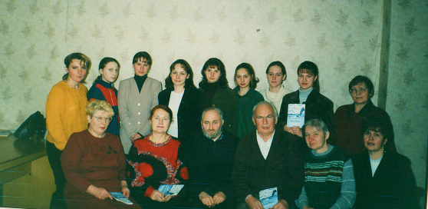
Первая фотография участников клуба

А начиналось все не очень просто – люди не хотели идти на контакт, хотя мы были уверенны, что многие пишут сами или просто любят поэзию. Мы обзванивали лично, и объявление в нашей «Искре» публиковали. (Надо сказать, что и сейчас у нас с «искровцами» хорошее деловое сотрудничество!) Несколько раз мы собирались вчетвером: я, то есть Г.В. Замятина, Т.Г. Зыкова, Л.Б. Бажин, А.В. Дряхлов. Именно тогда образовался актив клуба, который до сей поры практически не изменился по составу.
В январе 2001 года вышла в свет новая книга Леонида Борисовича Бажина «Медвежий угол» и было решено провести презентацию. С неё-то все и началось! На презентацию пришли 16 человек, долго в тот день звучали стихи, улыбками светились лица. Запомнилось, что, Белослудцева Л.С., присутствовавшая на той встрече, известный в поселке человек, порекомендовала: «Стихи Л. Бажина читать вслух и даже включить их в школьную программу, потому что они учат бережному отношению к природе».
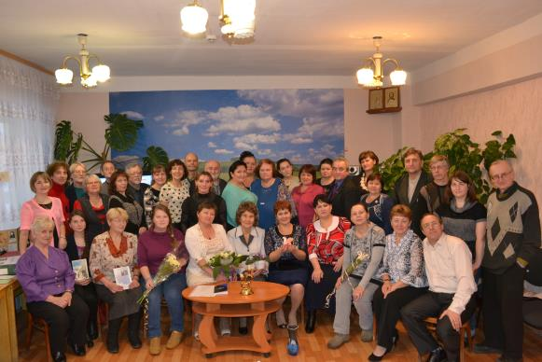
Клуб Молодость (г.Киров) в гостях у Оричан

С тех пор прошло 18 лет. Радует то, что за годы общения, интерес к клубу не пропал. За это время он пришёлся по душе многим, особенно тем, кто любит поэзию и серьёзную прозу. На встречи приходят и приезжают люди разных профессий: учителя, студенты, ветераны, сотрудники госучреждений. Возраст: от 10 до 75 лет.
На заседаниях – непринуждённая, доброжелательная обстановка, царит волшебный мир поэзии и музыки. Авторы читают свои стихи, приносят на обсуждение рукописи, общение часто растягивается на весь день…
Формат занятий в нашем клубе разнообразен: литературные гостиные, творческие вечера, презентации, литературные посиделки, поэтические батлы… С некоторых пор, чтобы эффективнее популяризировать творчество местных поэтов среди оричан, организуем литературные десанты. Таким образом, мы побывали в Мирнинской, Пустошенской, Истобенской библиотеках и в Мирнинской средней школе. Поэты, выступающие перед населением, подмечают: «Бабуля одна сидела, такая усталая. И вдруг вижу – расслабилась, заулыбалась, будто груз какой-то сбросила» (А. Лялина). «Люди у нас, как водится, смурные. А тут улыбаться начинают, чувствуется, что открываются сердца навстречу» (Н. Павлюк). Наверное, ради таких вот маленьких радостей для людей, и стоит организовывать подобные мероприятия. Кстати, сами «рябиновцы» получают массу положительных эмоций и вдохновляются на дальнейшее творчество.
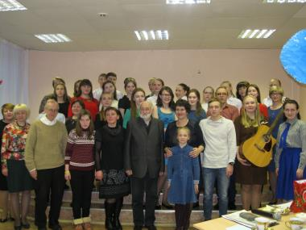
Литературный десант в Мирнинской средней школе

Познакомившись однажды с краеведом-исследователем Н.В. Шевелёвой, занимающейся историей Покровско-Богородицкого женского монастыря, который действовал в начале прошлого века вблизи с. Пищалье, организовали с нею встречу, а потом три паломнические поездки к святому месту. А. Лялина написала стихотворение «Блестят на солнце купола».
В текущем году провели мини-семинары по творчеству молодых поэтесс А. Лялиной и В. Головёнкиной, для чего они заранее предоставили свои рукописи. Собравшиеся опытные поэты Л. Бажин, А. Дряхлов и Т. Зыкова скрупулёзно разобрали их стихи, выделив сильные моменты и указав на недоработки. Виталия Головенкина заняла первое место в конкурсе начинающих поэтов «Проба пера» (среди учащихся 10 – 11 классов), который был организован в ВятГУ, таким образом, заработала дополнительные 8 баллов для поступления и стала студенткой факультета лингвистики. Приятно констатировать сопричастность нашего клуба в становлении творческого потенциала молодежи.
Молодая поэтесса А. Лялина
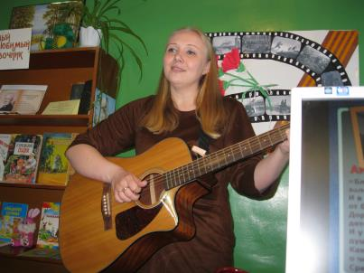
Участники встреч в клубе «Рябинушка» А.Лялина, Л.Бажин, А.Незваный, Т. Зыкова приняли участие в заочном конкурсе «Я, ты, он, она – вместе целая страна!» в рамках ХХV Всероссийского фестиваля авторской песни «Гринландия – 2017». Результат впечатляющий: из 4 участников – у нас 2 дипломанта и 1 лауреат! Отбор был из более, чем из 500 участников конкурса со всей России. Лауреат в основном конкурсе – А.Незваный, дипломант в песенном конкурсе - А.Лялина, в экологическом – Л.Бажин.
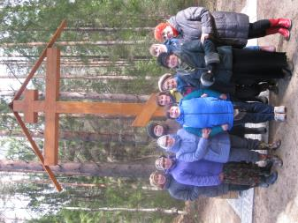
Паломническая поездка, 2017 год
Результатом литературной деятельности клуба стали 7 общих сборников, 16 авторских. И потенциал ещё не исчерпан! 8 сборник ждёт своего часа в электронном виде. А интересная жизнь продолжается - мы каждый год встречаемся в клубе с известными вятскими писателями и поэтами. За прошедшие годы у нас в гостях побывали более 50 творческих людей, известных кировских поэтов и прозаиков. В их числе М. Чебышева, Н. Перминова, В. Ситников, В. Мамонов, Г. Кустенко, О. Шатков, Н. Козвонина, О. Юрлова и др. Мы пишем и делимся с друзьями своими новыми работами: обсуждаем, критикуем, поддерживаем друг друга в трудных ситуациях. Устраиваем новогодние посиделки с розыгрышами и личными посвящениями, с музыкой и песнями; ездим в гости к другим клубам и принимаем их у себя. Как подтверждение всему сказанному, стало стихотворение Татьяны Зыковой:
Мне для счастья надо немного,
Не прошу я погожих дней.
Собираюсь опять в дорогу,
Чтобы встретить своих друзей.

Мы друг другу родными стали,
Знаем, что у кого «болит»,
Про терзания и печали,
Про ненужное бремя обид.

Согреваемся здесь душою
После бурь и земных стихий,
Оставаясь самими собою.
И, быть может, напишем стихи.
Г. Замятина

